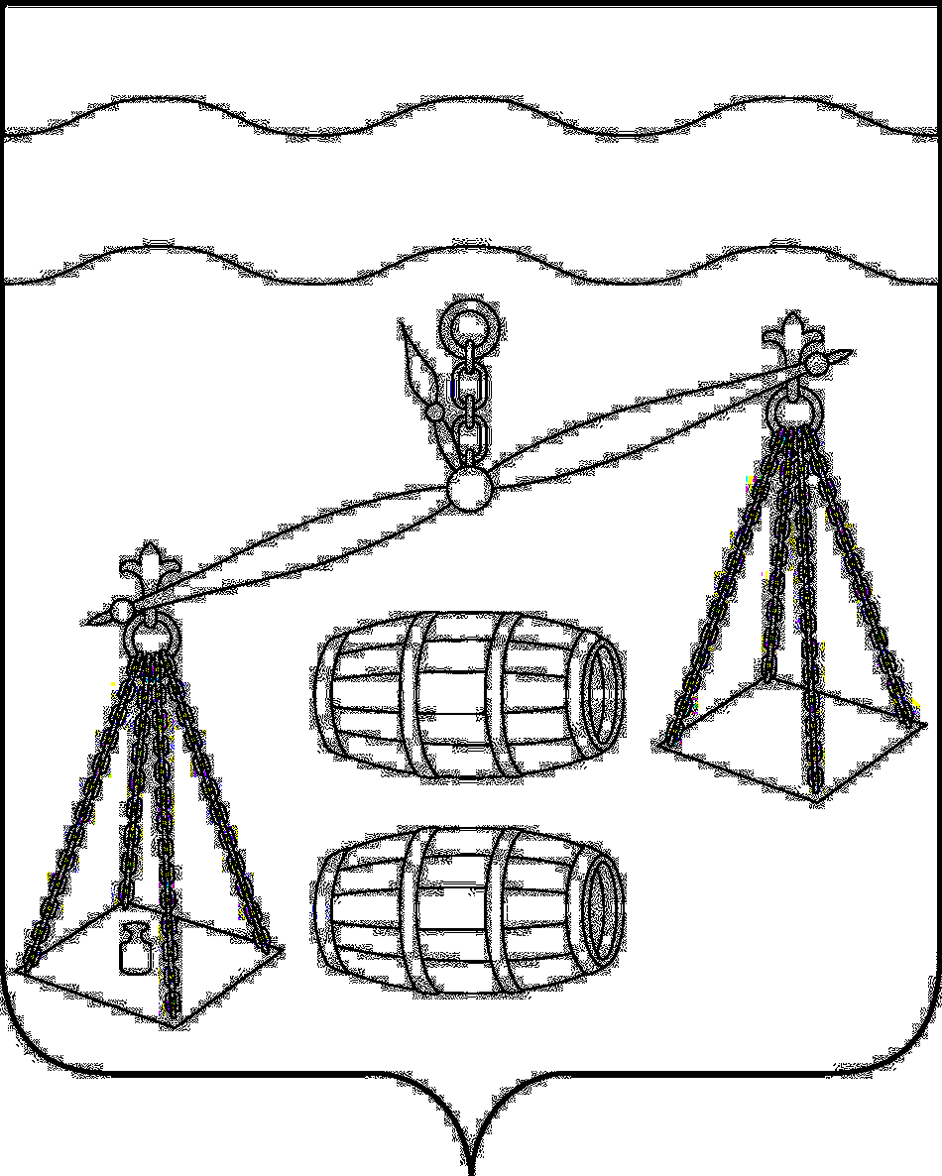
Администрация городского поселения
«Поселок Середейский»
Сухиничский район
Калужская область
П О С Т А Н О В Л Е Н И Е

от 15.10.2020 г. |  | № 50

О сценарных условиях формирования
проекта бюджета ГП «Поселок Середейский»
на 2021 год и плановый период
2022 и 2023 годов

В соответствии с постановлением администрации ГП «Поселок Середейский» от 29.09.2010г. № 53 «Об утверждении Положения о порядке и сроках составления проекта бюджета ГП «Поселок Середейский» на очередной финансовый год и плановый период»

ПОСТАНОВЛЯЮ:
1. Одобрить сценарные условия формирования проекта бюджета ГП «Поселок Середейский» на 2021 год и плановый период 2022 и 2023 годов согласно приложению 1.

Глава администрации
ГП «Поселок Середейский» Л.М.Семенова

Приложение 1
к постановлению администрации
ГП «Поселок Середейский »
от 15.10.2020 г. № 50

Сценарные условия формирования проекта бюджета
ГП «Поселок Середейский» на 2021 год и плановый период
2022 - 2023 годов

В целях решения задач, поставленных в Послании Президента Российской Федерации Федеральному Собранию Российской Федерации от 1 марта 2018 года, бюджет городского поселения «Поселок Середейский» будет формироваться в следующих сценарных условиях:
1. Проект бюджета городского поселения «Поселок Середейский» на 2021 год и плановый период 2022 и 2023 годов составляется с учетом Основных направлений бюджетной, налоговой и таможенно –тарифной политики на 2021 год и на плановый период 2022 и 2023 годов, разработанных на федеральном уровне.
2. Формирование проекта бюджета городского поселения «Поселок Середейский» на 2021 год и плановый период 2022 и 2023 годов осуществляется с соблюдением главных принципов – сбалансированность, реалистичность, устойчивость.
3. Долговая политика городского поселения «Поселок Середейский» осуществляется с учетом сохранения безопасного уровня долговой нагрузки на бюджет сельского поселения, а также с учетом погашения задолженности по бюджетным кредитам перед муниципальным бюджетом согласно установленным графикам.
4. Прогноз доходов бюджета городского поселения «Поселок Середейский» на 2021 год и плановый период 2022 и 2023 годов формируется на основе показателей прогноза социально-экономического развития городского поселения «Поселок Середейский» на 2021 год и плановый период 2022 - 2023 годов, а также в соответствии с федеральным и областным бюджетным и налоговым законодательством.
5. Прогноз расходов бюджета на 2021 год и плановый период 2022 и 2023 годов составляется с учетом основных приоритетов бюджетных расходов, в первую очередь обеспечивающих решение задач, поставленных в Указе Президента Российской Федерации от 07.05.2018 № 204 «О национальных целях и стратегических задачах развития Российской Федерации на период до 2024 года»(в ред.Указа Президента Российской Федерации от 19.07.2018 № 444).
6. Расходная часть бюджета городского поселения на 2021 год и плановый период 2022 и 2023 годов формируется в рамках муниципальных программ городского поселения «Поселок Середейский», при этом муниципальные программы должны стать эффективным инструментом организации проектной и текущей деятельности органов местного самоуправления, отражающим взаимосвязь затраченных ресурсов и полученных результатов.
7. Расходы, финансирование которых осуществляется за счет целевых межбюджетных трансфертов, предоставляемых из областного бюджета, прогнозируются в объемах, предусмотренных проектом закона Калужской области «Об областном бюджете на 2021 год и на плановый период 2022- 2023 годов», расходы, финансирование которых осуществляется за счет целевых межбюджетных трансфертов, предоставляемых из бюджета МР «Сухиничский район», прогнозируются в объемах, предусмотренных в бюджете муниципального района на 2021 год и на плановый период 2022 и 2023 годов.
8. Планирование бюджетных ассигнований на софинансирование мероприятий, финансируемых из федерального бюджета и областного бюджета, в том числе на реализацию приоритетных национальных проектов, осуществляется в объеме, предусмотренном соответствующими постановлениями Правительства Российской Федерации и Калужской области, другими нормативными правовыми актами и соглашениями.
9. Условно утверждаемые расходы планируются на 2022 и 2023 годы в соответствии с нормами Бюджетного кодекса Российской Федерации.
10. Бюджетные ассигнования на оплату труда отдельных категорий работников муниципальных учреждений, на которых не распространяется действие указов Президента Российской Федерации, и на оплату труда муниципальных служащих, лиц, замещающих муниципальные должности, а также работников органов местного самоуправления, замещающих должности, не являющиеся должностями муниципальной службы, и работников, осуществляющих профессиональную деятельность по должностям служащих и по профессиям рабочих, рассчитываются с учетом повышения заработной платы на прогнозируемый уровень инфляции, определенном на федеральном уровне, а также с учетом повышения уровня минимального размера оплаты труда до величины прожиточного минимума трудоспособного населения.
11. В бюджетные ассигнования на 2021 год не включаются расходные обязательства, срок реализации которых истекает с 01.01.2021, а также расходы, актуальность которых утратила свою значимость или признанные неэффективными.
12. Бюджетные ассигнования на исполнение публичных нормативных обязательств учитываются в полном объеме в соответствии с нормативными правовыми актами, устанавливающими эти обязательства, и численностью соответствующей категории граждан.
13. Расходы на дорожное хозяйство планируются в соответствии с порядком формирования дорожного фонда городского поселения.
13.Бюджетные ассигнования на осуществление бюджетных инвестиций в объекты капитального строительства планируются с учетом необходимости направления бюджетных ассигнований из бюджета городского поселения на финансирование объектов капитального строительства, софинансируемых за счет средств федерального и областного бюджетов.
14. Бюджетные ассигнования на оплату коммунальных услуг на 2021 год и на плановый период 2022 и 2023 годов рассчитываются исходя из планируемой индексации регулируемых цен (тарифов) на продукцию (услуги) отраслей инфраструктурного сектора.
15. Планирование бюджетных ассигнований на предоставление межбюджетных трансфертов бюджету муниципального района осуществляется за счет средств городского поселения в соответствии с нормативно-правовыми актами городского поселения.
16. При планировании бюджетных ассигнований могут быть изменены предварительные индексы и пересмотрены объемы средств на реализацию расходных обязательств.
Сценарные условия могут быть скорректированы в случае передачи расходных полномочий в рамках проводимой на вышестоящем уровне работы по совершенствованию разграничений полномочий между Российской Федерацией, субъектами Российской Федерации и органами местного самоуправления.

